计算机与信息科学学院

数据库原理及应用
课程设计报告

课程名称：基于B／S的OA管理系统
信息交流平台的设计与实现
专业： 网络工程 1
姓名： 董笙烽、陈磊 1
学号： 1220140242 1
1 1220140255 1
指导老师： 陈利平 1

2014年12月28日

【摘要】设计报告论述了分析、开发、设计一个基于B/S的OA管理系统的过程。该系统融入班级科学规范的现代化管理思想，为提高班级的办事效率，加强班级内部的交流。自动完成班级中各信息自动传输和汇总，使班级工作制度化、科学化并结合先进的计算机技术，采用Java+Oracle+JSP开发完成。
设计报告介绍了课题的相关内容，并通过设计分析划分数据库，将系统划分为5各功能模块，即资源下载、班级新闻、用户中心、浅述（班级）论坛、班级建议。设计报告着重叙述了用户中心这一功能板块的功能实现这个模块基本上可以满足用户在班级管理中的各项需求。该系统需要在服务器、工作站组成的局域网络平台上联网运行，并可随着班级需求的增加进行扩展升级。
关键词：面向对象；OA管理系统；模块；B/S
【Abstract】The report discusses the analysis, design and development, the design of a OA based process management system of B/S. The system is integrated into theclass of scientific and standardized modern management thinking, to improve the class efficiency, strengthening class internal communication. Automatic completion of class in each information automatic transmission and summary,make class work institutionalized, scientific and advanced computer technology,developed using Java+Oracle+JSP.
Design report introduces the related content of the subject, and through theanalysis to divide the database design, the system is divided into 5 functional modules, namely, resource download, class news, user centered, of (class)class forum, suggestion. Design report described the function plate user center function realization of this module can basically satisfied the customer's needs in the class management. The system requires local area network platformcomposed in the server, workstation on the network operation, and with the increase in demand for the expansion and upgrading of class.
Key words：Object oriented; OA management system; module; B/S

目录
一、项目需求分析 4
1引言 4
1.1编写目的 4
1.2背景 4
2任务概述 5
2.1目标 5
2.2用户的特点 5
2.3假定和约束 5
3运行环境规定 5
3.1设备 5
4需求规定 6
4.1对功能的规定 6
二、项目概念设计 7
三、项目逻辑结构设计 10
四、项目物理结构设计 11
1、数据字典 11
2、必要数据部分 15
五、编码 19
六、项目测试 20
七、总结 21
八、参考文献 22

一、项目需求分析

1引言

1.1编写目的
浅述（班级）交流平台需求说明书为项目开发人员提供系统分析依据，明确提出项目的需求。

1.2背景
时代在迅速的发展，网络交流快速的占领了人们的交流方式。对于当今社会的大学，是一个自主学习的地方，老师不会再有很多时间陪着学生进行学习，学生与学生之间的交流也大多处于“腼腆”的交流。这很大程度上造成学习上问题的增多，人际交流方面的能力下降，这也是困扰着很多老师与学生的问题。同时也造成一个班级不良好的发展。
面对这样的困扰时，怎样才能处理好师生与生生交流的问题了？怎么才能让交流变得大方，不会再有恐惧老师，不敢提问这样的问题了？怎么才能让师生敞开心怀的交流了。根据这些因素，我们将做一个对班级内部开放匿名交流的一个班级交流平台。
说明：
待开发的软件系统的名称：浅述（班级）班级交流平台。
本项目的任务提出者：浅述开发团队。
开发团队：浅述开发团队。
用户：该文档适用班级交流平台的相关业务人员和开发人员。

2任务概述

2.1目标
为促进班级管理与交流，开发本系统。

2.2用户的特点
职业特定 1、老师，2、学生

2.3假定和约束
本系统的开发期限定为1个月。

3运行环境规定

3.1设备
需求名称 | 详细要求
服务器 | 要求：  酷睿2双核，2.8G，4G 内存，250G硬盘。  操作系统：Windows 2007  DB：ORACLE10G
客户端 | 各大流行浏览器，IE要求在Internet Explorer 7.0或更高版本浏览器中运行。

4需求规定

4.1对功能的规定
4.1.1系统功能划分
系统最终拥有哪些功能由该功能列表确定
一级模块 | 二级模块 | 备注
系统管理 | 老师管理 | 增，删，改，查  1，用户账号管理（实现账号的增、删、查、改操作，还包括用户级别的分配）  2，添加用户时的用户基本信息：学号，真实姓名。  3，班级新闻管理  4，班级建议管理  5，发帖权限管理
系统管理 | 班委管理 | 增，删，改，查  用户账号管理（实现角色的增）  1、能对班级新闻进行发布，删除
系统管理 | 学生管理 | 增，删，改，查
新闻管理 | 发布 | 发布关于班级的新闻，包括班级通报、班级动态、班级公告、班级新闻
新闻管理 | 删除 | 能进行对新闻的删除，多条删除与单条删除
新闻管理 | 查询 | 能进行所有新闻的模糊，条件查询
发帖管理 | 发帖权限 | 老师和班委可以通过对用户举报信息来对学生进行发帖禁止管理，让学生不能再交流平台上发帖
发帖管理 | 发帖基本操作 | 老师与班委可以在此模块对帖子进行删除与查询（查询功能待做）
班级建议管理 | 班级建议发布 | 所有用户在登录之后可以进行班级建议的回复
班级建议管理 | 班级建议回复 | 老师和学生可以在此界面进行对班级建议的回复
4.1.2系统主要界面模式
普通信息的添加，查询，编辑，删除功能，下图仅表示页面的功能布局，样式待定。

二、项目概念设计
总体E-R图：
邮箱
发送/回复
用户信息
注册
用户
公布
发布
班级新闻
班级资源
发表
班级建议
发表
帖子
添加
模块
增加
访问
增加
增加
最近访客
回复
举报
赞
1
1

1

1

n
1

1

n
1

n
m
n
m
n
m
m
n
n
m
m
n
n

图2.1 系统E-R图
由于纸张大小不能画下E-R图中所有部分，故将关系属性图分离如下：
用户
用户ID
用户名
密码
真实姓名
头像
邮箱
个性签名
学号
注册时间
性别
发帖权限
用户系统级别

图2.2 用户关系属性图
检测用户
检测ID
真实姓名
学号
添加时间
用户ID

图2.3 检测用户关系属性图

邮箱
邮箱ID
邮箱标题
发送人邮箱
发送时间
邮件标志
邮件内容
接收人邮箱
邮件附件

图2.4 邮箱关系属性图
模块
模块ID
父模块名称
子模块名称
扩展ID

图2.5 模块关系属性图

发帖
主题ID
帖标题
帖子内容
发帖时间修改帖子时间
修改帖子时间
用户ID
模块ID
帖子点击数

图2.6 发帖关系属性图
帖回复
回复ID
回复内容
回复时间
被回复人ID
发表回复人ID
主题ID

图2.7 帖回复关系属性图
最近访客
访客ID
用户ID
访问时间
主题ID

图2.8 最近访客关系属性图
举报
举报ID
举报人ID
主题ID
举报依据

图2.9 举报关系属性图

赞
主题ID
赞ID
用户ID

图2.10 赞关系属性图
班级建议
建议ID
管理回复时间
用户ID
邮箱地址
管理ID
管理回复内容
手机号码
建议内容
时间

图2.11 班级建议关系属性图

新闻
新闻ID
新闻标题
分类描述
新闻内容
发表时间
更新时间
用户ID

图2.12 新闻关系属性图

班级资源
文件ID
资源名称
资源标题
资源描述
上传时间
下载时间
用户ID

图2.13 班级资源关系属性图

三、项目逻辑结构设计
下面将E-R图转换为关系模型，关系的码用下划线标出。
用户信息（用户ID、用户名、密码、真实姓名、头像、邮箱、个性签名、学号、注册时间、性别、发帖权限、用户系统级别）
检测用户（检测ID、真实姓名、学号、添加时间、用户ID）
邮箱（邮箱ID、邮箱标题、邮箱附件、发送时间、邮件内容、接收人邮箱、发布人邮箱、邮件标志）
模块（模块ID、父模块名称、子模块名称、、扩展ID）
发帖（主题ID、帖标题、帖内容、发帖时间、修改帖子时间、用户ID、模块ID、帖子点击数）
帖回复（回复ID、回复内容、回复时间、被回复人ID、发表此回复ID、主题ID）
最近访客（访客ID、访问时间、主题ID、用户ID）
举报（举报ID、主题ID、举报人ID、举报依据）
赞（赞ID、主题ID、用户ID）
班级建议（建议ID、用户ID、邮箱地址、手机号码、建议内容、时间、管理回复内容、管理ID、管理回复时间）
新闻（新闻ID、分类描述、新闻标题、新闻内容、发布时间、更新时间、用户ID）
班级资源（文件ID、资源名称、资源标题、资源描述、上传时间、下载时间、用户ID）
用户网站虚拟级别（虚拟ID、虚拟级别、用户ID）
密保（密保ID、问题1、问题2、问题3、问题4、问题5、问题6、用户ID）

四、项目物理结构设计

1、数据字典

1、用户信息表（包括用户名密码）：users
名称 | 类型 | 是否为空 | 注释
userid | int | N | 主键，序列seq1自增
uname | VARCHAR (50) | N | 用户名
upassword | VARCHAR (15) | N | 密码
truename | VARCHAR (50) | N | 真实姓名
head | varchar2(30) | N | 头像
email | varchar2(50) | N | 邮箱
idiograph | varchar2(50) | Y | 个性签名
yuangonghao | varchar2(40) | N | 学号
regtime | varchar2(30) | N | 注册时间（默认系统时间）
gender | varchar(2) | N | 性别
fatie | int | N | 发帖权限(0,pass;1,ban)
rank | int | N | 用户系统级别(0老师,1学生,2班委)

2、检测用户信息表(用于检测用户是否为本班级人员):checkid
名称 | 类型 | 是否为空 | 注释
cid | int | N | 主键，序列seq自增
truename | VARCHAR(20) | N | 真实姓名
checkuser | varchar2(20) | N | 学号
addtime | varchar2(30) | N | 添加时间（默认系统时间）
userid | int | N | 外键，用户信息表（userid）

3、邮箱表:emails
名称 | 类型 | 是否为空 | 注释
Emailid | int | N | 主键，序列seq自增
Emailtitle | VARCHAR (100) | N | 邮件标题
Emailfile | Varhchar2(200) | Y | 邮件附件
Sendemailtime | Varchar2(30) | N | 发送时间 默认系统时间
emailcontent | Varchar2(800) | N | 邮件内容
remail | Varchar2(30) | N | 接收人邮箱
semail | Varchar2(30) | N | 发件人邮箱
emailflag | int | N | 邮件标志（0<默认>，未读；2，已读）

4、发帖模块表:board
名称 | 类型 | 是否为空 | 注释
boardid | Int | N | 序列seq 自增主键
boardname | Varchar2(30) | Y | 父模块名称
sonboardname | VARCHAR(30) | Y | 子模块名称
parentid | int | Y | 扩展ID，暂时没被引用

5、发帖表:topic
名称 | 类型 | 是否为空 | 注释
topicid | INT | N | 序列seq自增 主键
title | Varchar2(50) | N | 帖标题
content | Varchar2(64) | N | 帖内容
publishtime | Varchar2(6) | N | 发帖时间(默认系统时间)
modifytime | Varchar2(50) | Y | 修改帖子时间（不做修改，未引用）
userid | int | N | 外键，用户信息表userid
boardid | int | N | 模块id(指明插入在哪个模块)
tclickcount | int | N | 帖子点击数

6、最近访客表（发帖表子表）：topicvisitors
名称 | 类型 | 是否为空 | 注释
visitorid | int | N | 主键 序列seq增长
visitortime | VARCHAR(50) | N | 访问时间（系统默认）
topicid | int | N | 外键，发帖表 topicid
userid | int | N | 发帖人id

7、帖回复表（发帖表子表）:reply
名称 | 类型 | 是否为空 | 注释
replyid | INT | N | 主键 序列seq增长
content | VARCHAR(500) | N | 回复内容
publishtime | Varchar(50) | N | 回复时间（系统默认时间）
re_userid | int | N | 被回复人的Id
userid | int | N | 发表此回复人的id
topicid | int | N | 外键 发帖表topicid

8、发帖举报表(发帖表子表):topicreport
名称 | 类型 | 是否为空 | 注释
reportid | int | N | 主键 序列seq增长
topicid | int | N | 外键 发帖表topicid
userid | INT | N | 举报人人id
content | VARCHAR2(500) | Y | 举报依据

9、发帖赞表（发帖表子表）:topicpraise
名称 | 类型 | 是否为空 | 注释
praiseid | int | N | 主键 序列seq增长
topicid | INT | N | 外键 发帖表：topicid
useid | INT | N | 主动赞的用户id

10、用户网站虚拟级别表:userrank
名称 | 类型 | 是否为空 | 注释
rankid | INT | N | 主键 序列seq 增长
qianshurank | Int | N | 虚拟级别（由后台页面定义）
userid | VARCHAR(50) | N | 外键，用户信息表 userid

11、班级建议表：suggest
名称 | 类型 | 是否为空 | 注释
sid | INT | N | 主键 序列seq 增长
userid | Int | N | 外键 用户信息表：userid
email | VARCHAR(30) | N | 邮箱地址（后台定义内部邮箱地址，扩展存储外部邮箱地址）
phone | long | N | 手机号码
content | INT | N | 建议内容
contenttime | VARCHAR(50) |  | 时间 默认系统时间
recontent | VARCHAR(256) | N | 管理回复内容
manageid | FLOAT | N | 管理Id
recontenttime | FLOAT | N | 管理回复时间（默认系统时间）

12、班级新闻表：news
名称 | 类型 | 是否为空 | 注释
newid | INT | N | 主键 序列seq增长
newsboard | VARCHAR(20) | N | 新闻分类描述
newtitle | VARCHAR(20) | N | 新闻标题
newcontent | VARCHAR(1000) | N | 新闻内容
newtime | Varchar2(30) | N | 发表时间
newupdatetime | Varchar2(30) | N | 更新时间(扩展功能，暂未引用)
userid | INT | N | 外键 用户信息表:userid

13、班级资源表：updownfile
名称 | 类型 | 是否为空 | 注释
fileid | INT | N | 主键 序列seq增长
filename | VARCHAR(50) | N | 资源名称
filetitile | VARCHAR(50) | N | 资源标题
filecontent | VARCHAR(200) | N | 资源描述
fileuptime | VARCHAR(50) | N | 上传时间（默认为系统时间）
filedowntime | VARCHAR(50) | Y | 下载时间（扩展功能模块，暂未引用）
useid | INT | N | 外键 用户信息表:userid

14、用户密保表：mibao
名称 | 类型 | 是否为空 | 注释
mibaoid | INT | N | 主键 序列seq增长
Issue1 | VARCHAR(20) | Y | 问题1
Issue2 | VARCHAR(20) | Y | 问题2
Issue3 | VARCHAR(20) | Y | 问题3
Issue4 | VARCHAR(20) | Y | 问题4
Issue5 | VARCHAR(20) | Y | 问题5
Issue6 | VARCHAR(20) | Y | 问题6
userid | INT | N | 外键 用户信息表:userid

2、必要数据部分
------创建序列------
create sequence seq1 ----只用于用户
start with 1 --起始值
minvalue -1 --最小值
maxvalue 80000
increment by 1
nocycle
cache 5;
create sequence seq2 -----用于模块
start with 1 --起始值
minvalue -1 --最小值
maxvalue 80000
increment by 1
nocycle
cache 5;
create sequence seq3 ---用于发帖
start with 1 --起始值
minvalue -1 --最小值
maxvalue 80000
increment by 1
nocycle
cache 5;
create sequence seq4 --用于（待增模块）
start with 1 --起始值
minvalue -1 --最小值
maxvalue 80000
increment by 1
nocycle
cache 5;
create sequence seq5--用于checkid
start with 1 --起始值
minvalue -1 --最小值
maxvalue 80000
increment by 1
nocycle
cache 5;
create sequence seq6--用于reply
start with 1 --起始值
minvalue -1 --最小值
maxvalue 80000
increment by 1
nocycle
cache 5;
create sequence seq7--用于praise
start with 1 --起始值
minvalue -1 --最小值
maxvalue 800000
increment by 1
nocycle
cache 5;
create sequence seq8--用于report
start with 1 --起始值
minvalue -1 --最小值
maxvalue 800000
increment by 1
nocycle
cache 5;
create sequence seq9--用于userrank
start with 1 --起始值
minvalue -1 --最小值
maxvalue 800000
increment by 1
nocycle
cache 5;
create sequence seq10--用于topicvisitor
start with 1 --起始值
minvalue -1 --最小值
maxvalue 800000
increment by 1
nocycle
cache 5;
create sequence seq11--用于suggest
start with 1 --起始值
minvalue -1 --最小值
maxvalue 80000
increment by 1
nocycle
cache 5;
create sequence seq12--用于news
start with 1 --起始值
minvalue -1 --最小值
maxvalue 80000
increment by 1
nocycle
cache 5;
create sequence seq13--用于updownfile
start with 1 --起始值
minvalue -1 --最小值
maxvalue 80000
increment by 1
nocycle
cache 5;
create sequence seq14--用于emails
start with 1 --起始值
minvalue -1 --最小值
maxvalue 80000
increment by 1
nocycle
cache 5;
create sequence seq15--用于mibao
start with 1 --起始值
minvalue -1 --最小值
maxvalue 80000
increment by 1
nocycle
cache 5;

-----------------------------论坛必要数据--------------------------

insert into board(boardid,boardname,sonboardname) values(seq2.nextval,'keji','军事科技');
insert into board(boardid,boardname,sonboardname) values(seq2.nextval,'keji','生物科技');
insert into board(boardid,boardname,sonboardname) values(seq2.nextval,'keji','电子科技');
insert into board(boardid,boardname,sonboardname) values(seq2.nextval,'keji','其它科技');
insert into board(boardid,boardname,sonboardname) values(seq2.nextval,'wenxue','诗歌');
insert into board(boardid,boardname,sonboardname) values(seq2.nextval,'wenxue','散文');
insert into board(boardid,boardname,sonboardname) values(seq2.nextval,'wenxue','小说');
insert into board(boardid,boardname,sonboardname) values(seq2.nextval,'wenxue','其它');
insert into board(boardid,boardname,sonboardname) values(seq2.nextval,'shenghuo','生活美学');
insert into board(boardid,boardname,sonboardname) values(seq2.nextval,'shenghuo','养生生活');
insert into board(boardid,boardname,sonboardname) values(seq2.nextval,'shenghuo','梦想生活');
insert into board(boardid,boardname,sonboardname) values(seq2.nextval,'shenghuo','其它');
insert into board(boardid,boardname,sonboardname) values(seq2.nextval,'xiaoyuan','清新文艺');
insert into board(boardid,boardname,sonboardname) values(seq2.nextval,'xiaoyuan','文艺舞台');
insert into board(boardid,boardname,sonboardname) values(seq2.nextval,'xiaoyuan','秀出自己');
insert into board(boardid,boardname,sonboardname) values(seq2.nextval,'xiaoyuan','其它');

五、编码
由于编码部分的代码过多，无法全部在这边呈现出来。所以我们将代码进行打包放在了文档中。

六、项目测试
1、资源名字长度过长，导致其名字下移：
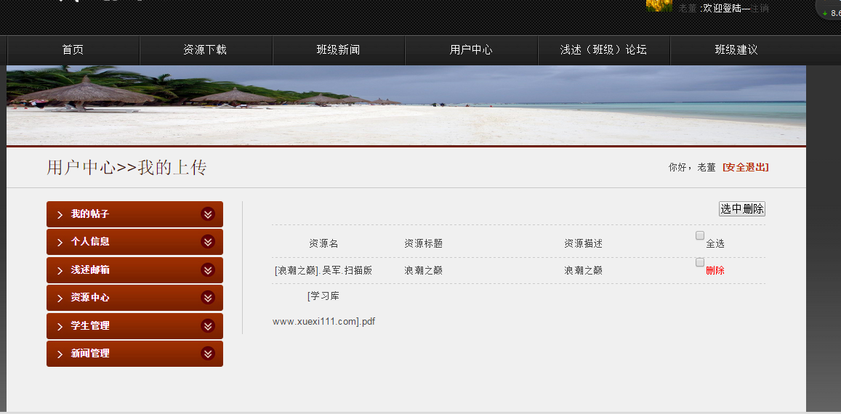
2、当上传多个文件时排版会乱掉。
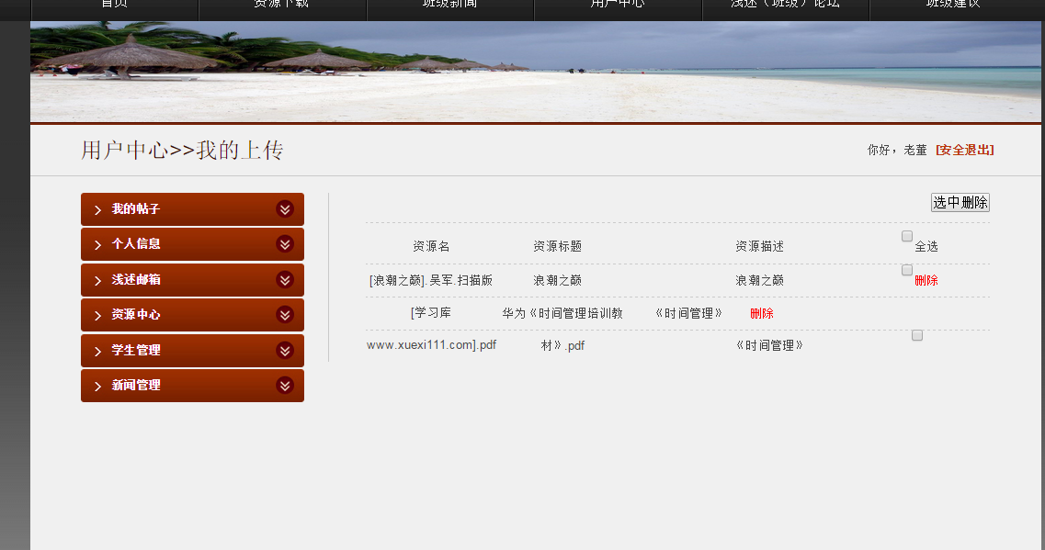

七、总结
课程设计的时间很快就过去了，这段时间不敢说自己有多大的进步，获得了多少知识，但起码了解了一个项目的开发过程。虽说上过数据库系统的课程，但是没有亲身经历过相关的设计工作细节。这次课程设计就是提供了一个很好的机会。
通过这次课程设计发现这其中很多我们需要的知识是我们没有接触过的，通过网络查询资料，发现我们在很多方面学的知识一个皮毛，还有很多需要我们掌握的东西我们根本不知道。同时也发现有很多我们学习过的东西我们还没有理解到位，不能灵活运用于实际，不能很好的用来解决问题，这就是我们必须通过大量的实践，通过不断的自学，不断的发现问题，思考问题，进而解决问题。在这个过程中我们将深刻理解所学的知识，同时也可以学到不少很实用的东西。
从各种文档的阅读到开始需求分析、概念结构设计、逻辑结构设计、物理结构设计。亲身体验了一会系统的设计开发过程。很多东西书上写的很清楚，貌似看着也很简单，思路非常清晰。但真正需要自己想办法去设计一个系统的时候才发现其中的难度。经常做到后面就突然发现自己一开始的设计有问题，然后又得回去返工，在各种反复中不断完善自己的想法。
我想有这样的问题不止我一个，事后想想是一开始着手做的时候下手过于轻快，或者说是根本不了解自己做的系统到底给谁用的。因为没有事先做过仔细的用户调查，不知道整个业务的流程，也不知道用户需要什么功能就忙着开发，这是作为设计开发人员需要特别避免的，不然会给以后的工作带来很多麻烦，甚至可能要全盘推倒重来。所以以后课程设计就必须的特别注意这方面。
以上基本上是这次课程设计的体会了，设计进行的非常艰难，编码也是很不容易，才发现做一个项目最重要的不在于如何实现它，而是实现之前的需求分析和模块设计。创新很难，有些流行的系统实现其实并不难，难得是对市场的分析和准确的定位。设计，这是一个人任重道远的过程。

八、参考文献
[1] 飞思科技产品研发中心．JSP应用开发详解（第二版）[M]．北京：电子工业 出版社，2004
[2] 萨师煊,王珊．数据库系统概论(第三版) [M]．北京：高等教育出版社, 2000
[3] 刘长生,谢强，丁秋林.Java应用中的汉字乱码问题分析[J]．计算机技术与发展,2006,16(1):158-161

